«О детских страхах и фобиях»

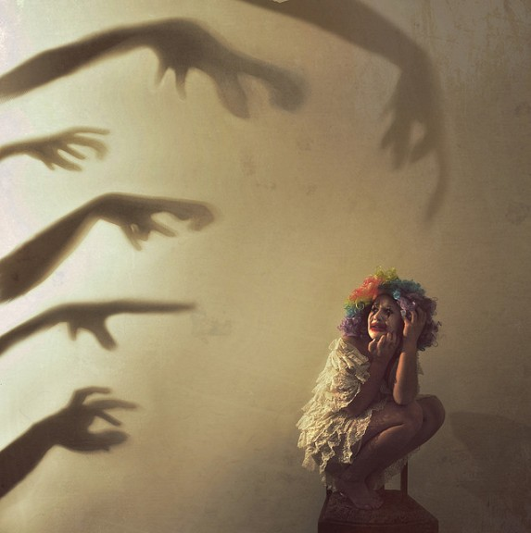
Нелегко найти человека, который бы никогда не испытывал бы чувство страха. Детям свойственно бояться, поскольку они физически слабы, зависимы и не всегда способны себя защитить. В определенные периоды жизни страхи являются естественной реакцией на непонятное, неизвестное. Существуют типичные страхи, свойственные детям в том или ином возрасте. В 2-3 года ребенок боится врачей, темноты, громких звуков. В 3-4 года появляются страхи, связанные с развитием фантазии ребенка, страх сказочных персонажей. У детей 6-7 лет может появиться страх смерти, своей или своих близких.

Страх – основан на инстинкте самосохранения, имеет защитный характер и сопровождается определенными физиологическими изменениями в высшей нервной деятельности, что отражается на частоте пульса и дыхания, показателях артериального давления.

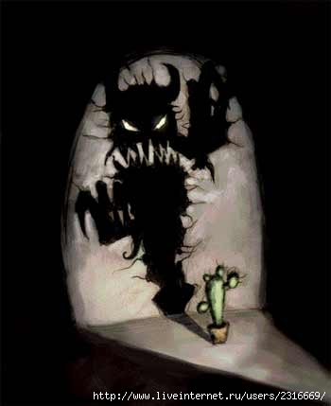
Страх – эмоционально заостренное (аффективное) отражение в сознании конкретной угрозы для жизни и благополучия.

Виды страхов:

- реальные (возникают в опасной, необычной ситуации),

- воображаемые (личностная особенность - тревожная мнительность).

Причины страхов:

- биологическая предрасположенность – особенности свойств нервной системы ребенка, повышенная эмоциональная чувствительность, впечатлительность, ранимость;

- внутрисемейные причины – высокая тревожность родителей, запугивание, многочисленные запреты со стороны родителей;

- взаимоотношения со сверстниками – детский коллектив не принимает ребенка, обижает его, ребенок боится быть униженным;

- развитое воображение, детская фантазия – ребенок сам придумывает себе предмет страха,

- конкретный случай, который напугал ребенка (например, укусила собака или долго находился в закрытом лифте).

Ребенок постепенно, взрослея, наращивает в себе способность и умение справляться с самыми разными ситуациями, представляющими для него угрозу. Детские страхи, если к ним правильно относиться, понимать причины их появления чаще всего исчезают бесследно. Страх легко можно победить в начале его возникновения, но он может закрепляться в психике человека и усиливаться со временем переходя в фобию. Фобия и страх – принципиально разные вещи. Если естественный страх помогает организму приспособиться к экстремальной ситуации, то фобия, напротив, обезоруживает, делает человека подвластным внезапным приступам страха и даже паники, приводящие к психическому заболеванию. В этом случает нужно обращаться к психологу или психотерапевту за помощью.
Классификация фобий:
- клаустрофобия - боязнь замкнутого помещения (например, часто возникает, когда человека надолго оказывается запертым в кабине застрявшего лифта, после аварии на подводной лодке);
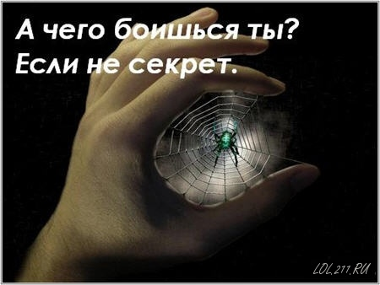
- агорафобия – боязнь открытых пространств (человек будет сидеть дома и предпочитает голодать, нежели идти в магазин);
- акрофобия - страх высоты;
- социофобии, связанные с общественной жизнью;
- эрейтофобия – страх публичных выступлений, страх покраснеть в присутствии людей и т.п.;
- нозофобии – страх заболеть каким-либо заболеванием (обостряется в период массовых эпидемий);
- танатофобия – страх смерти.
Для устранения страхов необходимо знать причины его вызвавшие и особенности личности ребенка. В большинстве случаев страхи с возрастом уходят сами, происходит интеллектуальная переработка волнующих тем и впечатлений, они теряют эмоциональную окраску и забываются. Для выхода чувств и переживаний страха можно использовать следующие способы: прорисовать страх или страшную ситуацию смоделировать с помощью игры. Эти способы позволяют прожить в воображаемой реальности волнующую и пугающую ситуацию, эмоционально отреагировать на нее, приобрести навыки и умения для повышения уверенности в себе, улучшить эмоциональное и физическое состояние.

Подготовил материал
педагог-психолог Лисюткина И.С.

